商用密码检测机构资质认定服务指南

一、适用范围
本指南适用于商用密码检测机构资质认定的申请和办理。
二、项目信息
项目名称：商用密码检测机构资质认定
子项名称：
1.商用密码检测机构资质认定（商用密码产品检测业务）
2.商用密码检测机构资质认定（商用密码应用安全性评估业务）
审批类别：行政许可
项目编号：000177102000
三、办理依据
《中华人民共和国密码法》第二十五条第二款：商用密码检测、认证机构应当依法取得相关资质，并依照法律、行政法规的规定和商用密码检测认证技术规范、规则开展商用密码检测认证。
《商用密码管理条例》第十三条：从事商用密码产品检测、网络与信息系统商用密码应用安全性评估等商用密码检测活动，面向社会出具具有证明作用的数据、结果的机构，应当经国家密码管理部门认定，依法取得商用密码检测机构资质。
四、受理机构
国家密码管理局
五、决定机构
国家密码管理局
六、审批数量
无数量限制
七、许可条件
取得商用密码检测机构资质，应当符合下列条件：
1.具有法人资格；
2.具有与从事商用密码检测活动相适应的资金、场所、设备设施、专业人员和专业能力；
3.具有保证商用密码检测活动有效运行的管理体系。
八、申请材料
序号 | 提交材料名称 | 原件/复印件 | 份数 | 纸质/电子 | 要求
1 | 商用密码检测机构资质申请表 | 原件 | 1 | 纸质和PDF电子扫描件 | 纸质加盖单位印章
2 | 本机构主要管理和技术人员登记表 | 原件 | 1 | 纸质和PDF电子扫描件 | 纸质加盖单位印章
3 | 检测管理规章制度 | 复印件 | 1 | 纸质和PDF电子扫描件 | 纸质加盖单位印章
4 | 主要负责人签署的商用密码检测责任书 | 原件 | 1 | 纸质和PDF电子扫描件 | 纸质加盖单位印章
5 | 从事信息安全产品或系统检测工作情况的材料 | 复印件 | 1 | 纸质和PDF电子扫描件 | 纸质加盖单位印章
6 | 从事商用密码检测所需专用检测设施、设备清单 | 复印件 | 1 | 纸质和PDF电子扫描件 | 纸质加盖单位印章
（二）申请材料提交
申请人可通过国家密码管理局或省（区、市）密码管理局受理窗口，以现场或邮寄方式提交申请材料。
九、申请接收
（一）窗口接收
1.各省（区、市）密码管理局窗口接收的具体部门名称、接收地址见《各省（区、市）密码管理局行政许可事项服务指南》。
2.国家密码管理局窗口接收
部门名称：国家密码管理局商用密码管理办公室
接收地址：北京市丰台区靛厂路7号
（二）信函接收
1.各省（区、市）密码管理局信函接收部门名称、接收地址、邮政编码、联系电话等见《各省（区、市）密码管理局行政许可事项服务指南》。
2.国家密码管理局信函接收
部门名称：国家密码管理局商用密码管理办公室
通讯地址：北京市丰台区靛厂路7号
邮政编码：100036
联系电话：（010）59703659
十、办理基本流程
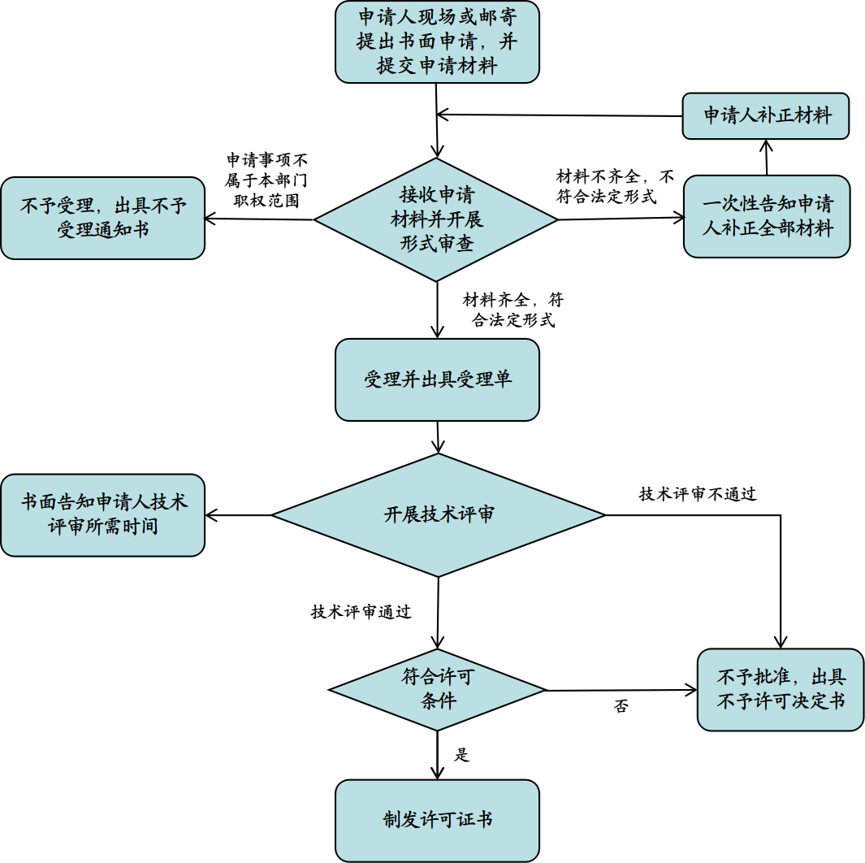
十一、办理方式
（一）新办
1．申请人向国家密码管理局或省（区、市）密码管理局提交商用密码检测机构资质申请材料。
2．国家密码管理局或省（区、市）密码管理局接收申请材料，并检查申请材料是否齐全、是否符合法定形式，当场或5个工作日内做出受理决定。
由省（区、市）密码管理局受理的，省（区、市）密码管理局自受理申请之日起5个工作日内将全部申请材料报送到国家密码管理局。
3. 国家密码管理局组织对申请材料内容进行审查，对申请人商用密码检测能力进行技术评审，技术评审所需时间不计入许可时限。
4. 国家密码管理局根据技术评审结果作出审批决定。
（二）变更
申请人变更《商用密码检测机构资质证书》所载事项，向国家密码管理局提出变更申请；符合法定条件、标准的，国家密码管理局依法办理变更手续。变更申请材料包括变更申请说明、商用密码检测机构资质证书原件。
（三）延续
申请人《商用密码检测机构资质证书》有效期届满需要延续的，在届满30日前向国家密码管理局提出申请。国家密码管理局根据申请，在《商用密码检测机构资质证书》有效期届满前作出是否准予延续的决定。延续申请材料包括延续申请表、检测管理规章制度和商用密码检测机构资质证书原件。
十二、审批时限
在20个工作日内办结。其中技术评审所需时间不计入审批时限。
十三、审批收费依据及标准
无
十四、审批结果
证照名称：商用密码检测机构资质证书（有效期5年）
十五、结果送达
作出行政决定后，在10个工作日内，通过电话、电子邮件等形式通知申请人，并现场领取审批结果。
十六、申请人权利和义务
（一）根据《中华人民共和国行政许可法》和《商用密码管理条例》等，申请人依法享有以下权利：
1．申请人提出行政许可申请，符合法定条件、标准的，有依法取得行政许可的权利。
2．申请人对密码管理部门实施行政许可，享有知情权、陈述权、申辩权；有权依法申请行政复议或者提起行政诉讼；其合法权益因密码管理部门违法实施行政许可受到损害的，有权依法要求赔偿。
3．申请人可以向密码管理部门就行政许可的设定和实施提出意见和建议。
4．密码管理部门作出的行政许可决定直接涉及申请人与他人之间重大利益关系的，申请人享有要求听证的权利；申请人认为听证主持人与该行政许可事项有直接利害关系的，有权申请回避。
5．申请人有权查阅密码管理部门作出的准予行政许可决定，有权查阅密码管理部门对被许可人从事行政许可事项的活动的监督检查记录。
6．申请人发现违法从事行政许可事项的活动，有权向密码管理部门举报。
7．法律、行政法规、规章规定的其他权利。
（二）依据《中华人民共和国行政许可法》和《商用密码管理条例》等，申请人依法履行以下义务：
1．申请人有遵守法律、行政法规、规章的义务。
2．申请人从事商用密码相关特定活动，依法需要取得行政许可的，应当向密码管理部门提出申请。
3．申请人申请行政许可，应当如实向密码管理部门提交有关材料和反映真实情况，并对其申请材料实质内容的真实性负责。
4．法律、行政法规、规章规定的其他义务。
十七、咨询途径
（一）窗口咨询：
各省（区、市）密码管理局窗口咨询部门名称、地址见《各省（区、市）密码管理局行政许可事项服务指南》。
国家密码管理局窗口咨询:
部门名称：国家密码管理局商用密码管理办公室
窗口地址：北京市丰台区靛厂路7号
（二）电话咨询：
各省（区、市）密码管理局咨询电话，见《各省（区、市）密码管理局行政许可事项服务指南》。
国家密码管理局咨询电话：（010）59703659（产品检测） 59703637（应用安全性评估）
（三）网上咨询：国家密码管理局网站/局长信箱栏目
（四）信函咨询
各省（区、市）密码管理局咨询部门名称、通讯地址、邮政编码、联系电话等，见《各省（区、市）密码管理局行政许可事项服务指南》。
国家密码管理局信函咨询：
部门名称：国家密码管理局商用密码管理办公室
通讯地址：北京市丰台区靛厂路7号
邮政编码：100036
联系电话：（010）59703659（产品检测） 59703637（应用安全性评估）
十八、监督和投诉渠道
（一）窗口投诉
受理部门名称：国家密码管理局机关党委办公室
窗口地址：北京市丰台区靛厂路7号
（二）电话投诉：（010）83084734
（三）网上投诉：国家密码管理局网站/举报投诉栏目
（四）信函投诉
受理部门名称：国家密码管理局机关党委办公室
通讯地址：北京市丰台区靛厂路7号
邮政编码：100036
十九、办公地址和时间
（一）办公地址
国家密码管理局办公地址：北京市丰台区靛厂路7号
（二）办公时间
各省（区、市）密码管理局办公时间，见《各省（区、市）密码管理局行政许可事项服务指南》。
国家密码管理局办公时间：8：00——11：30，14：00——17：30（法定节假日除外）
（三）乘车路线
各省（区、市）密码管理局乘车路线，见《各省（区、市）密码管理局行政许可事项服务指南》。
国家密码管理局乘车路线：
乘68路、77路、627路、568路、941路公交车，在“莲宝路口北”站下车；
乘52路、473路公交车，在“莲宝路口东”站下车；
乘地铁1号线，在“万寿路”站下车，在“万寿路口南”站乘68路、77路、627路公交车，在“莲宝路口北”站下车；
乘地铁10号线，在“六里桥”站下车，在“地铁六里桥”站乘568路，在“莲宝路口北”站下车。
二十、公开查询
自受理之日起15个工作日后，可通过电话查询审批状态和结果。

